Дата: 28.12.2020
Группа 20-ПСО-2д
Наименование дисциплины: Чеченский язык

Тема Нохчийн орфографих лаьцна боцца хаамаш

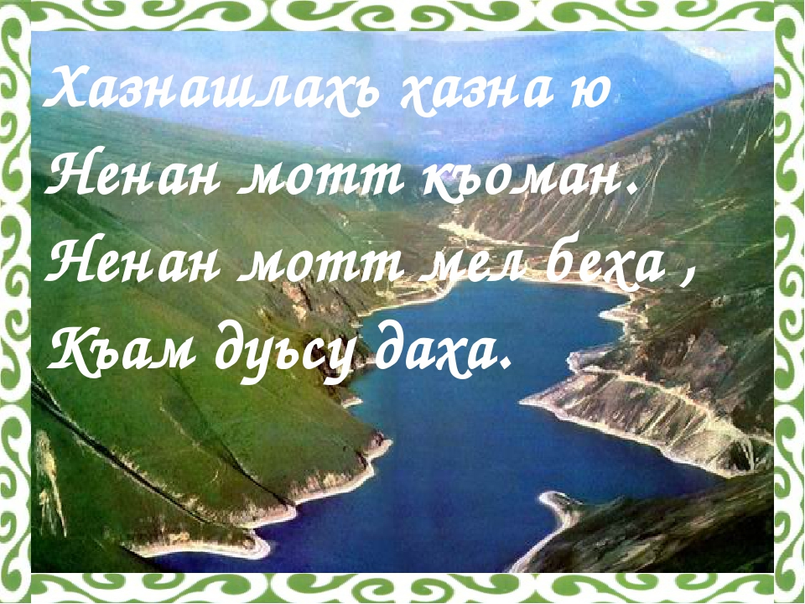
Ненан мотт хаар, и безаш 1амор адамийн коьртачу декхарех цхьаъ ду.
Ткъа дуьненахь а вевзаш волчу оьрсийн яздархочо Л.Н Толстойс нохчийн маттах лаьцна аьлла дешнаш, шен кийрахь бакъволчу нохчочун дог долчу муьлххачу а стагана девзаш хир ду аьлла хета суна:
«Нохчийн мотт уггаре а хазачу а, хьалдолчу а меттанех цхьаъ бу, нагахь кхоччуш дика иза хууш хьо велахь».
Цо аьлларг т1еч1аг1деш, ненан меттан исбаьхьалла, цуьнан хьалдолуш хилар довзуьйтуш, д1ахьур ю вай х1ара вешан рог1ера нохчийн меттан урок.
Урокан ц1е: Нохчийн орфографих лаьцна боцца хаамаш.

ОРФОГРАФИ (грекийн дош ду «орфо» – нийса бохург ду, графо – яздо бохург ду).
Нийсаяздар боху маь1на ду оцу дешан.
Муьлхха а дош нийса ала а деза, нийса яздан а деза.
Дешнийн нийсаяздаран бакъонаш 1амош долчу меттан 1илманан декъах орфографи олу.
Дешан х1оттам а, кхолладаларан некъаш а 1амочу меттан 1илманан декъах дошкхолладалар олу.
Масала:
Хьеха, хьеха+р, хьеха+р+хо, д1а+хьеха+р.
Х1ара дешнаш кхолладелла хьеха бохучу дашна т1е суффиксаш –р, -хо, дешхьалхе д1а- кхетарца.
Х1окху дешнийн лексически маь1на тайп-тайпана ду. Х1ора дош а шен маь1на долуш ду. Церан кхолладалар ду суффиксийн а, дешхьалхенан а г1оьнца. Ткъа вайна ма-хаъара, дешхьалхе а, суффикс а керла дошкхолларан г1ирс бу. Уьш дешдакъош хиларе терра, дешнашца цхьаьна яздо.
Х1инца легор ду вай хьехархо боху дош:
Ц1. хьехархо
Дл. хьехархочун
Л. хьехархочунна
Др. хьехархочо
К. хьехархочуьнца
Х. хьехархочух
М. хьехархочуьнга
Дс. хьехархочул
Кхузахь вай хьехархо дош легийна. Вайна ма-гарра, оцу дешан тайп-тайпана чаккхенаш ю.
Чаккхе – иза дешан хийцалуш долу дакъа ду. Цо керла дош ца кхуллу (дешан маь1на ца хуьйцу), амма дешан тайп-тайпана кепаш кхуллу.
Х1инца, предложенеш д1а а йоьшуш, билгалдаьхна дешнаш муьлхачу дожаршкахь ду хьовса:
Чуьрабаьлла бекачу горгалино юкъахдехира берийн ловзарш.
Бедаршна т1ера ченаш д1а а яьхна, чубахара дешархой.
Мелачу мохо лестадора диттийн г1аш
Предложенешкахь билгалдаьхна дешнаш х1окху дожаршкахь нисло:
(Стен?) горгалино – Дийриг дожарехь
(Х1ун?) ловзарш – Ц1ерниг
(Стенна?) бедаршна – Лург
(Муьлш?) дешархой- Ц1ерниг
(Стен?) мохо – Дийриг
(Х1ун?) ченаш – Ц1ерниг
(Х1ун?) г1аш – Ц1ерниг
Х1инца, вай тахана дийцинчух шу муха кхетта а хьовсуш, цхьа т1едиллар кхочушдийр ду:
Цкъа хьалха яздан бохучу дашах керла дешнаш кхолла, цул т1аьхьа легаде йоза боху дош.
Яздан бохучу дашах иштта керла дешнаш кхоллало:
Яздан яздар, яздархо, д1аяздар.
Йоза боху дош иштта легийна хила деза:
Ц1. йоза
Дл. йозанан
Л. йозана
Др. йозано
К. йозанца
Х. йозанах
М. йозане
Дс. йозанал
Яздан бохучу дашах суффиксийн а, дешхьалхенан а г1оьнца керла дешнаш кхоьллина.
Йоза бохучу дешан дожаршкахь хийцалун дакъа чаккхе ю, кхузахь дешан тай-тайпана кепаш кхоллаелла.
Шайн дагахь латто деза аша:
1. Дешан чаккхе хийцалуш, хийцало дешан грамматически кеп.
2. Дош кхоллалуш, хийцало цуьнан лексически маь1на.
Т1ейог1учу урокехь вай дуьйцур ду дешнийн хийцадаларан а, кхолладаларан а некъех лаьцна.
«Нохчийн мотт уггаре а хазачу а, хьалдолчу а меттанех цхьаъ бу, нагахь кхоччуш дика иза хууш хьо велахь». Л.Н. Толстой.
«Ламанхойн фольклор Iамор, цу декъехь нохч-гIалгIайн фольклор Iамор аьттехьа а меттигера маьIна долуш хилла ца Iа.
2. Орфографин шолгIа дакъа хоьттина а, къаьстина а, дефисца а яздар меттан дешнашца (лексикаца) дозуш ду. Иза орфографин дакъошна юкъахь уггаре а чолхе а, хала а, иштта мехала а, доккха а дакъа ду. Орфографин цу декъан маьIна дозу коьрта а, гIуллакхан а дешнаш (къамелан дакъош) къаьстина а, чолхенаш хоьттина а, церан башхаллашка, билгалонашка хьаьжжина, дефисца а яздеш хиларх а, иштта орфографин семантически (маьIнин) принципах а.
3. Орфографин кхоалгIа дакъа – дош сехьадаккхар – фонетикан, морфологин бакъонийн буха тIехь дIахIоттош ду. Цуьнан коьрта билгало ю дешнаш, дешдакъош ца дохош, дешдакъошца сехьадохуш хилар. Иза дош сехьадаккхаран фонетически билгало ю. Цул сов, дош сехьадоккхуш, цхьайолчу меттигашкахь дешан маьIнийн дакъош декъа ца магадо, масала, цхьана дешдекъах лаьтта дешхьалхе екъа ца мега, масала: дIа-дел-ла, схьа-дел-ла кор. Иза морфологин бакъонца дозуш ду.
4. Орфографин доьалгIа дакъа – доккха элп яздар – шакъаьстина хIора предложени а, иштта долахь цIе а билгалъяккхаран буха тIехь ду. Цундела и дакъа морфологица а, синтаксисца а уьйр йолуш ду. Иза чолхе, хала дакъа дац, амма иза кхоалгIачу декъал кIеззиг алсам ду.
Вайн орфографин коьрта йиъ принцип ю:
1) фонетически,
2) морфологически,
3) традиционноисторически,
4) семантически (маьIнин).
1. Фонетически принципехь цхьанакепара бен олуш а, хезаш а доцу дешнаш яздо олуш мадарра, масала: лам, лу, аз, кад, гIаз, зил, диг, газа, гали, лами, илли. И принцип царна юкъахь уггаре а аттаниг ю, хIунда аьлча дешнаш олуш а, хезаш а ма-дарра дIаяздича довлуш ду, уьш цхьанакепара бен олуш дац.
2. Морфологически принципехь яздо тайп-тайпана олуш а, морфологин бакъонашка хьаьжжина яздан дезаш а долу дешнаш, масала: Ахьмада юкъах доьхка доьхку, дихкина; оха латта оху, эхира; чIогIа дечиг, неI чIогIу; цIийнан ога, тIулг огу; йоца кетар – йоцаниг, йоцу кетар – йоцург; луьста (юькъа) хьун – луьстаниг (юькъаниг), тай луьсту – луьстург, хи чудоьжна, хи чу доьжна кехат. Морфологически принцип царна юкъахь уггаре а коьртаниг ю, хIунда аьлча фонетически принцип вай лелайо коьртачу декъана морфологин бакъонашна новкъарло ца ечу барамехь, масала: бат, бос, бал (хелхаран бал) боху дешнаш фонетически принципехь олуш а, хезаш а ма-дарра яздарца цхьаьна морфологически принципца нийса а нисло, цу принципна новкъарло еш а дац, хIунда аьлча, цкъа-делахь, и дешнаш цу цхьанакепара бен олуш а, я хезаш а дац, шолгIа-делахь, морфологин бакъонна (морфологически принципна) карадоьрзуш а ду. Цхьана агIор, бат, бос, хелхаран бал боху дешнаш а, ботт, класс, исс, юуш йолу балл боху дешнаш а цхьабосса олу, вукху агIор, и дешнаш, алар цхьаъ доллушехь, дожаршца лега а дича, дукхаллин терахье а дерзийча, царна юкъара башхо гучуйолу. Вайн меттан морфологехь, орфографехь хIара бакъо ю: «Дешан чаккхенга шала мукъаза элпаш (лл, сс, тт) яздо, дош хийцича, чаккхенгара мукъаза элп шалхадалахь, шалха ца далахь, мукъаза элп цхьаъ бен ца яздо». Масала: ботт – баттах – беттанаш; класс – классах – классаш; исс – иссанах – иссанаш; юуш йолу балл – боллах – баьллаш, амма: бат – бетах – батош; бос – басах – беснаш; хелхаран бал – болах – кху болехь – баьлнаш. И дешнаш цхьанакепара олуш, хезаш делахь а, церан яздар морфологин бакъонна (морфологически принципна) карадоьрзу.
3. Традиционно-исторически принципехь яздо хьалххе дуьйна вайн маттахь ала долийна а, олуш а ма-дарра долу дешнаш, кхечу дешнашца аьлча, вайн матте тIеэцна а, вешан меттан а дешнаш, масала: стака (стакан ца яздеш), кепек (копейка ца яздеш), минот (минута ца яздеш), яьшка (ящик ца яздеш), гIомат (хамут ца яздеш), иту (утюг ца яздеш), синтар (суьнтар ца яздеш), туьнкалг (туьнталг ца яздеш), зингат (зинтаг ца яздеш), тептар (таьптар ца яздеш), искиртиг (искаьртиг ца яздеш), беттаса (лунный свет), и. дI. кх. а.
4. Семантически (маьIнин) принципехь дешнаш яздо, церан маьIнийн башхаллашка хьаьжжина, масала: Дикабер школехь хехо ву. Султан чIогIа дика бер ду. Дукхваха юьртахь агроном ву. Воккхачу стага Мохьмада дешархочуьнга Ахьмаде элира: «Жима къонах, хьайгара хаза гIиллакх гайти ахьа. Цундела хьоьга дика дош ала лаьа суна, ирс-аьтто хуьлуш, диканца дукха ваха хьо!» Асет и книга Зайнапе еша ло (дает читать). Зайнапе и книга еша ма-еззара дика ешало (сможет читать, в состоянии читать).

Шардар 35.ДIаеша кху лахара жима текст. Барта схьадийца, билгалдаьхна дешнаш хоьттина а, къаьстина а, дефисца а хIунда яздина. Тетрадаш тIе дIаязъе и текст.Схьадийца, доца шеконан мукъанаш (а, у, и) яздар муха ду?

ТIЕХЬИЙЗА ЙОI ЗЕР.
Мацах цкъа цхьана йоIана тIехьийзаш хилла цхьа кIант. Яхар-яратIе шайн гIуллакх даьллачу хенахь, и йоI зен, цуьнга хаттар дина цу кIанта, шаьш синкъераме нисделча: – Нагахь цхьана нехан цIен тIехь хьо хилча, хьуна бехке волу виъ стаг: да, деваша, марда, мардеваша говрашкахь уьйтIа хIоьттича, царах муьлх-муьлха хьалха воссор вара ахь говрара? Ела а елла, йоIа жоп делла: – Марда а лерина, мардеваша а воссор вара, да лерина, деваша воссор а вара. И шиъ ас охьавоссочу заманчохь, шаьшшиъ гIорийна вацахь, важа шиъ а вуссур ву-кх.
Хаттарш:
- Стенах олу орфографи?
-Маса принцип ю орфографин, дийца царах лаций?
-Коьрта маса дакъа ду орфографин?

Преподаватель ________________Газимагомаева З.А.

